تقدير الجذور التربيعية.
الصف: الثاني المتوسط - 4 |  |  |  | الاثنين: 14 / 3 / 1444هـ
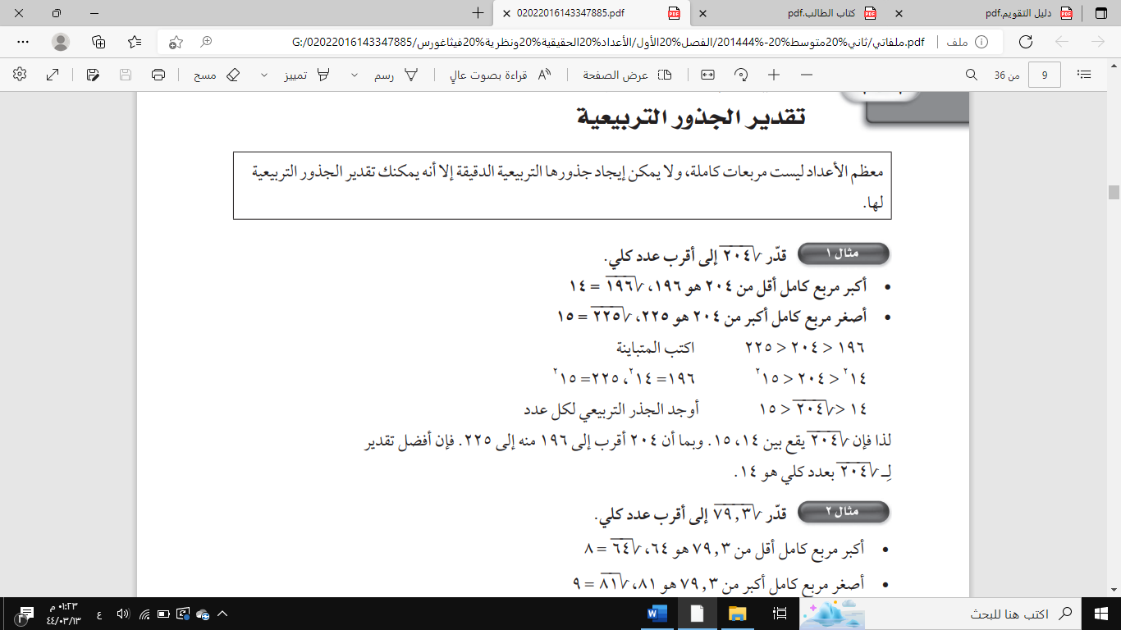
قدّري قيم الجذور التربيعيّة إلى أقرب عدد كلّي:
1 | أفضل تقدير لــِ $\sqrt{72}$ بعدد كلي هو:..........
الطالبة المجيبة/ ............... |  | الطالبة المصححة/ ............... |  |  | الطالبة المراجعة/ ...............
5
2 | أفضل تقدير لــِ $\sqrt{131}$ بعدد كلي هو:..........
الجواب/ |  | الطالبة المصححة/ ............... |  |  | الطالبة المراجعة/ ...............
10 |  | الإجابة غير صحيحة.  الإجابة الصحيحة هي: 11.
3 | أفضل تقدير لــِ $\sqrt{7.28}$ بعدد كلي هو:..........
الطالبة المجيبة/ ............... |  | الطالبة المصححة/ ............... |  |  | الطالبة المراجعة/ ...............
9
4 | أفضل تقدير لــِ $\sqrt{99}$ بعدد كلي هو:..........
الجواب/ |  | الطالبة المصححة/ ............... |  |  | الطالبة المراجعة/ ...............
9 |  | الإجابة غير صحيحة.  الإجابة الصحيحة هي: 10.
5 | قدّري محيط المثلث في الشكل أدناه إلى أقرب عدد كلّي:  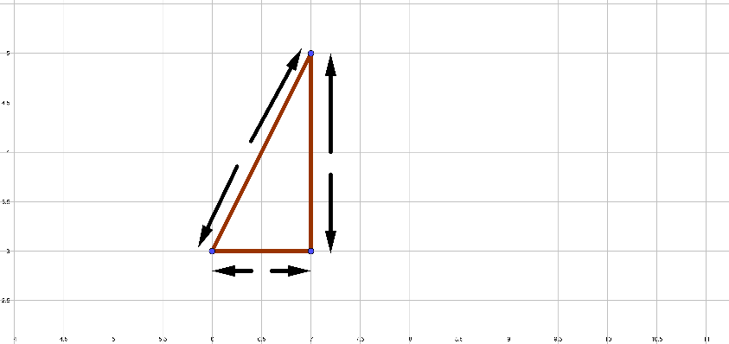  $\sqrt{02}$  2  4
الطالبة المجيبة/ ............... |  | الطالبة المصححة/ ............... |  |  | الطالبة المراجعة/ ...............
محيط المثلث = مجموع أطوال أضلاعه.
محيط المثلث = 4 + 2 + $\sqrt{02}$
محيط المثلث ≈ 4 + 2 + 4
محيط المثلث ≈ 10 وحدات طول.
6 | رتِّبي ما يأتي: 7 ، 9 ، $\sqrt{05}$، $\sqrt{58}$ ، من الأصغر إلى الأكبر.
الجواب/ |  | الطالبة المصححة/ ............... |  |  | الطالبة المراجعة/ ...............
نعلم أن: $\sqrt{94}$ = 7  وأن: $\sqrt{19}$ = 9  وبما أن: 49 < 50 < 85 < 91  وبالتالي فإن:  $\sqrt{94}$ < $\sqrt{05}$ < $\sqrt{58}$ < $\sqrt{19}$  إذن الترتيب من الأصغر إلى الأكبر هو: |  | الإجابة غير صحيحة.  الإجابة الصحيحة هي:  نعلم أن: $\sqrt{94}$ = 7  وأن: $\sqrt{18}$ = 9  وبما أن: 49 < 50 < 81 < 85  وبالتالي فإن:  $\sqrt{94}$ < $\sqrt{05}$ < $\sqrt{18}$ < $\sqrt{58}$  إذن الترتيب من الأصغر إلى الأكبر هو:
7 ، $\sqrt{05}$ ، $\sqrt{58}$، 9 |  | 7 ، $\sqrt{05}$ ، 9 ، $\sqrt{58}$
7 | أوجدي عدد يقع جذره التربيعي بين 7 وَ 8، بحيث يكون الجذر التربيعي قريبًا من 7.
الطالبة المجيبة/ ............... |  | الطالبة المصححة/ ............... |  |  | الطالبة المراجعة/ ...............
العدد هو: 53
لأن: أفضل تقدير لــِ $\sqrt{35}$ بعدد كلي هو:7
8 | أوجدي عدد يقع جذره التربيعي بين 7 وَ 8، بحيث يكون الجذر التربيعي قريبًا من 8.
الطالبة المجيبة/ ............... |  | الطالبة المصححة/ ............... |  |  | الطالبة المراجعة/ ...............
العدد هو: 62
لأن: أفضل تقدير لــِ $\sqrt{26}$ بعدد كلي هو:8
9 | أيّ شكلّ ممّا يأتي يمثّل أفضل تقديرٍ لـــ $\sqrt{81}$؟  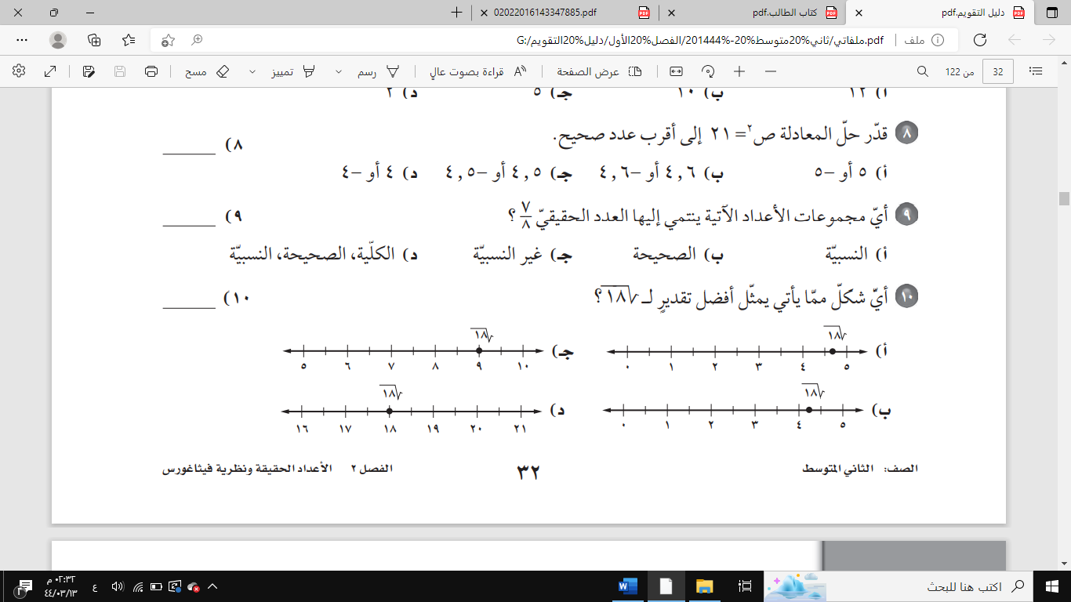
الطالبة المجيبة/ ............... |  | الطالبة المصححة/ ............... |  |  | الطالبة المراجعة/ ...............
ب
10 | يُقدّر حلّ المعادلة: س= 105 إلى أقرب عدد صحيح على النحو:  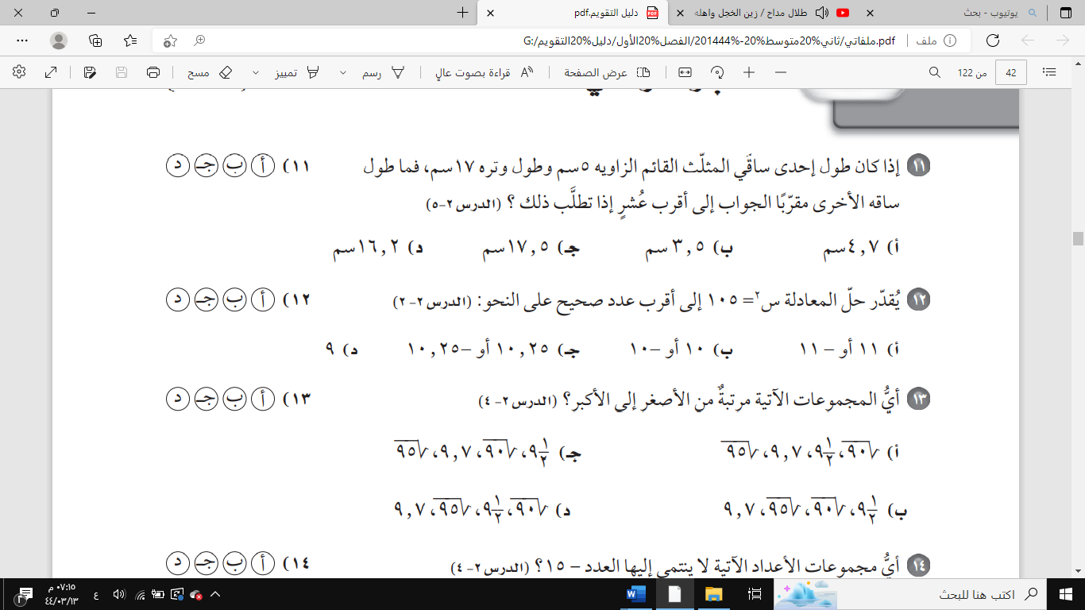
الطالبة المجيبة/ ............... |  |  | الطالبة المصححة/ ............... |  |  | الطالبة المراجعة/ ...............
ب
11 | أيَّ الجذور التربيعية التالية يبيّن أفضل تمثيل للنقطة ف على خط الأعداد؟  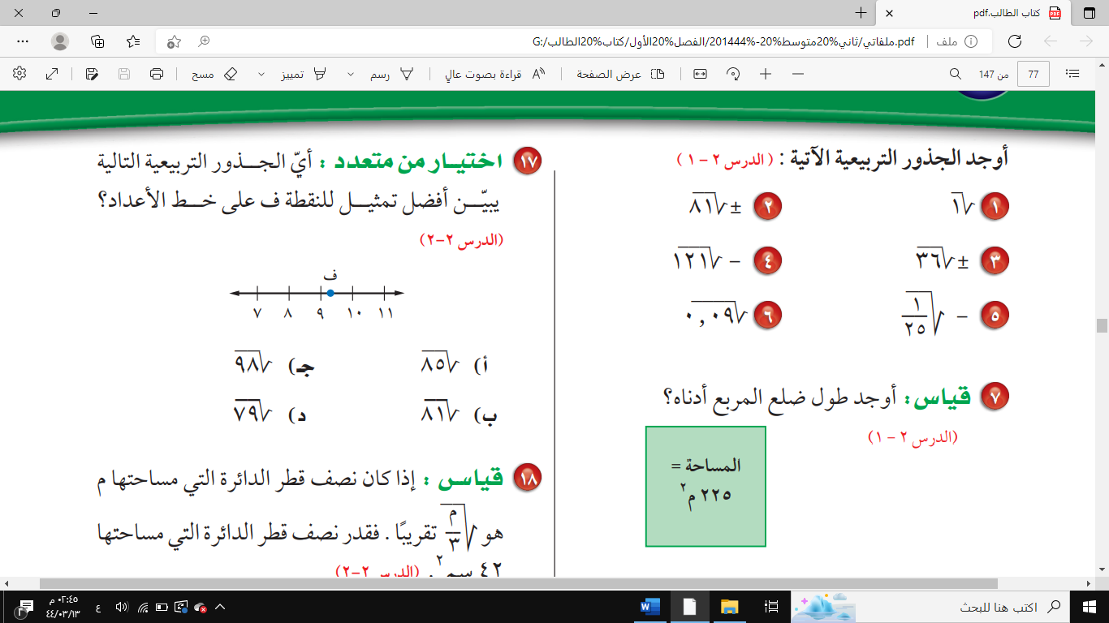
الطالبة المجيبة/ ............... |  | الطالبة المصححة/ ............... |  |  | الطالبة المراجعة/ ...............
أ
معلمة المادة/


